Фронтальне (групове) корекційно-розвиткове заняття в 3 класі
(для дітей з порушеннями слуху)
Тема: удосконалення вимови проривних звуків [б]-[п]. Регулювання сили голосу;
Мовний матеріал: «Тварини».
Мета: вдосконалювати та диференціювати звуковимову [б]-[п], розвивати фонематичне слухове сприйманння, формувати навички мовленнєвого дихання, регулювати темп мовлення, силу голосу; розширювати активний словниковий запас; виховувати мовленнєву уважність, прагнення говорити правильно, прищеплювати любов до живої природи
Обладнання: комп’ютерна програма «Живий звук», картки з ілюстраціями до вимови звуків [б]-[п], ілюстрації до теми «Тварини», дидактична гра «Назви слово».
Хід заняття
- Організаційний момент
- Привітання
Зранку сонечко всміхається,
Діти в класи повертаються.
Час отримувати знання!
Доброго дня! Доброго дня!
- Загально-корекційні вправи
- Який сьогодні день?
- Який місяць?
- Яка пора року?
- Що ми будемо робити сьогодні на занятті? (Думати, читати, говорити)
- Актуалізація опорних знань
- Повідомлення теми та мети заняття
- Артикуляційні вправи
А) «Побілимо стелю» (погладжування язиком твердого піднебіння на рахунок до 10)
Б) Гойдалки» (кінчик язика то вгору, то вниз на рахунок до 10)
3. Дихально-голосові вправи
Протягування голосних звуків а, о, у зі збільшенням та зменшенням сили голосу
А-А-А-А-А (від протягування тихого до голосного)
А-А-А-А-А (від голосного до тихого)
За цим принципом проводиться протягування звуків [о] та [у]
- Звуконаслідувальні вправи
Подивись на малюнки та повтори за мною.
 Гав-гав-гав
 Няв-няв-няв
 Пі-пі-пі
 Му-му-му

III. Робота над звуковимовою
- Робота з програмою «Живий звук»
Повторення позиції органів артикуляції під час вимови звуків [б]-[п] (Програма «Живий звук», модуль «Профілі»)
- Уважно подивись на профіль вимови. Пригадай характеристики звуків [б]-[п]. Як правильно їх вимовляти? В якій позиції язик, губи?
- Читання з карток прямих та обернених складів зі звуками [б]-[п]
Ба-ба-ба; бо-бо-бо; бе-бе-бе
Аб-аб-аб; об-об-об; еб-еб-еб
Пу-пу-пу; пі-пі-пі; пи-пи-пи
Уп-уп-уп; іп-іп-іп; ип-ип-ип
- Робота з чистомовками
Па-па-па – розсипана крупа.
Пе-пе-пе – кошеня сліпе.
По-по-по – річка Лімпопо.
Іп-іп-іп – зеленіє кріп.
Ап-ап-ап – травку щипле цап.
Уп-уп-уп – поживний суп.
Оп-оп-оп – у річці короп.
Пу-пу-пу – по широкому степу.
Пи-пи-пи – золотаві снопи
(http://dnz156.edu.kh.ua/batjkivsjka_storinka/cikavinki/chitayemo_razom/chistomovki/)
***
На пагорбі – дуби,
Під дубами –гриби,
Великі, смачні
Гриби піддубні.
- Дидактична гра «Назви слово»
(Показую малюнок, діти називають слово)
 Білка
 Бобер
 Бегемот
 Павук
 Пташка
 Півень
- Визначення позиції звука у слові
Поглянь на слова на дошці. Чи є в них звуки [б]-[п]? Де вони розташовані? (На початку слова, всередині, в кінці)
Суп, гриби, коробка, день, банан, пісня, стіл, парта, стілець, капуста, сніп
- Закріплення вивченого матеріалу
- Гра «Впіймай звук» (на розвиток фонематичного сприймання та навичок зчитування з губ)
Я буду називати слова, а ви плескайте в долоні, коли впізнаєте звук [б]
(Баран, панда, кабан, кіт, собака, ведмідь, голуб, борсук, вовк, лисиця)
А тепер давайте постараємося впіймати звук [п]
(Пацюк, курка, миша, панда, черепаха, кінь, мавпа, леопард, хом’як, тигр)
- Відгадування загадок
На дворі і на току —
Скрізь луна :»Ку-ку-рі-ку!»
Гордо птах цей походжає,
Дуже пишний хвостик має,
Шпори, гребінець чарівний…
Що за птах цей, дітки? (Півень).

У саду малий Микита
Захотів зірвати квітку,
А вона його вкусила.
Що за квітка це була?
Це не квітка, а. (Бджола)

- Розвиток зв’язного мовлення з опорою на мовний матеріал
- Подивіться на малюнки? Хто на них зображений? Де живуть ці тварини? Як можна назвати їх одним словом? (Свійські, дикі)
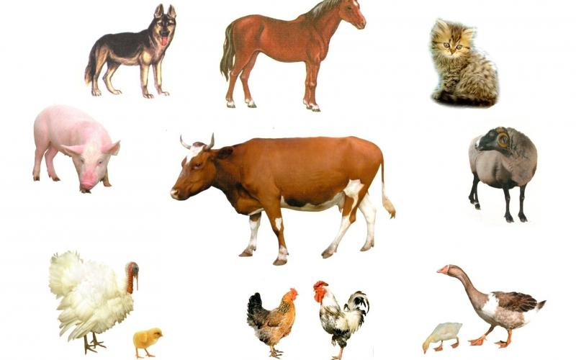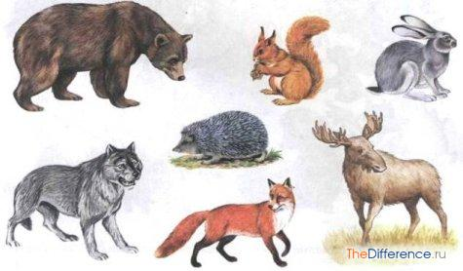
- Підведення підсумків. Рефлексія.
- З якими звуками ми сьогодні працювали?
- Що нового ви сьогодні дізналися?
- Яке завдання найбільше сподобалося?
- Який настрій у тебе зараз?
Посміхніться один одному, ви всі молодці! Дякую вам за заняття! До зустрічі!

